**怎么用kms命令激活office2016**

发布时间：2018-09-04 14:48发布者：系统城-xtcjh浏览数：199964

<http://www.xitongcheng.com/jiaocheng/dnrj_article_44859.html>

**KMS命令激活Office2016步骤如下：**

1、首先查看Office2016安装目录在哪里，如果是默认安装，没有修改路径，在C:\Program Files\Microsoft Office\Office16目录下，64位系统装32位office路径是C:\Program Files (x86)\Microsoft Office\Office16，具体路径还得自行查看；

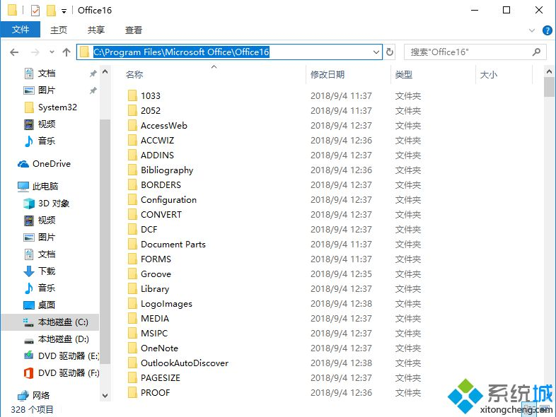

2、接着右键点击开始图标，选择【Windows PowerShell(管理员)】，或者【命令提示符(管理员)】；

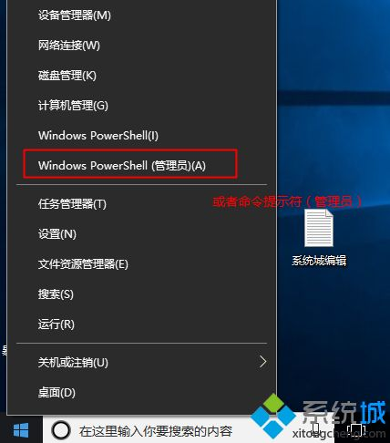

3、打开命令提示符，复制这个命令，在命令窗口鼠标右键，会自动粘贴，按回车进入office2016安装路径，如果你不是在这个目录，需手动修改；

①32位系统装32位office或者64位系统装64位office命令：

cd "C:\Program Files\Microsoft Office\Office16"

②64位系统装32位office命令：

cd "C:\Program Files (x86)\Microsoft Office\Office16"

4、接着复制下面这个命令，在命令窗口鼠标右键自动粘贴命令，按回车执行，安装office2016专业增强版密钥，**如果提示无法找到脚本文件，说明第3步打开的路径错误，需要执行另一个命令**；

cscript ospp.vbs /inpkey:XQNVK-8JYDB-WJ9W3-YJ8YR-WFG99

【Office Professional Plus 2016：XQNVK-8JYDB-WJ9W3-YJ8YR-WFG99】

【Office Standard 2016：JNRGM-WHDWX-FJJG3-K47QV-DRTFM】

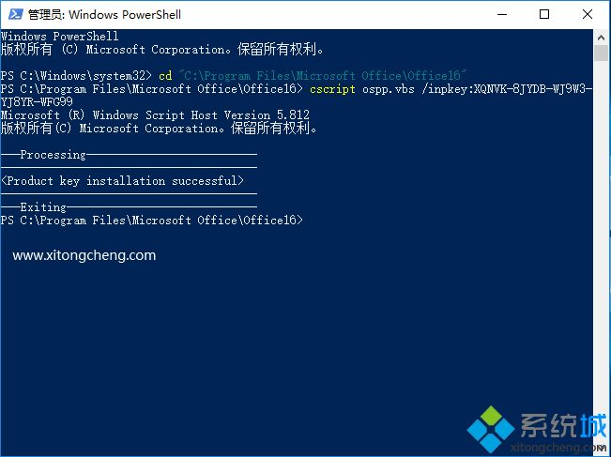

5、接着复制这个命令，右键自动粘贴，按回车，设置kms服务器；

cscript ospp.vbs /sethst:kms.03k.org

6、最后执行这个命令，按回车激活office2016；

cscript ospp.vbs /act

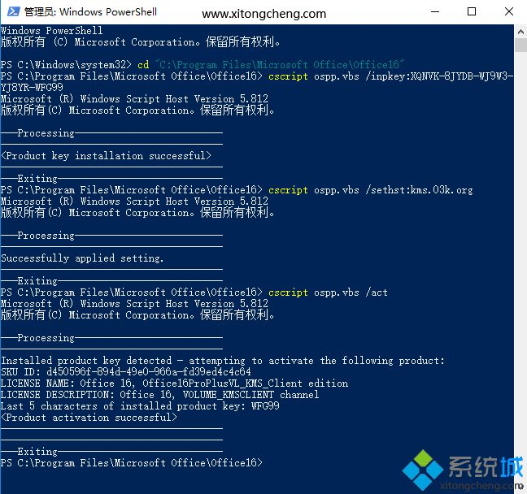

7、如果要查询office2016激活状态，执行这个命令。

cscript ospp.vbs /dstatus

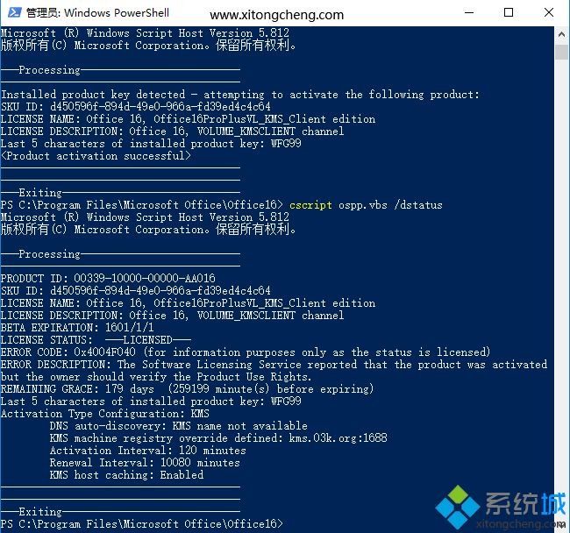

以上就是使用kms命令激活Office2016的方法，有需要的用户可以学习下，希望对大家有帮助。